**第２試合場　鳥羽武道館**

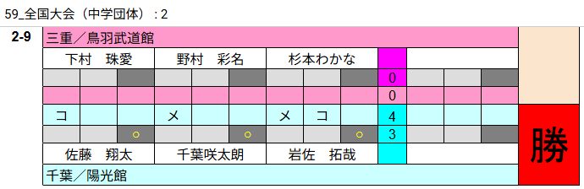

**第３試合場　ゆりあげ剣道教室**

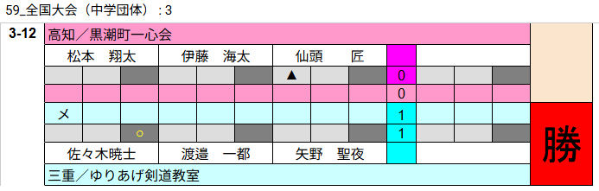

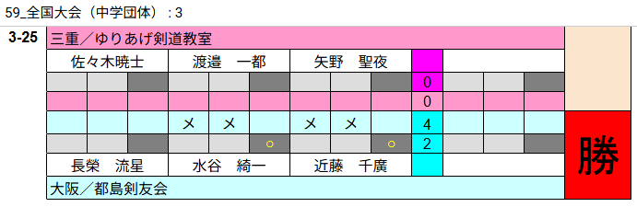

**第４試合場　菰野嶺風館**

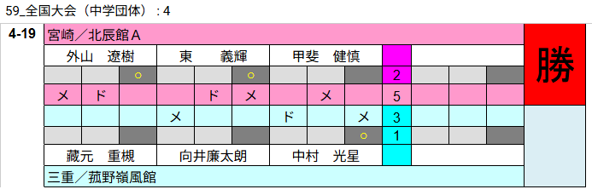

**第５試合場　純和会**

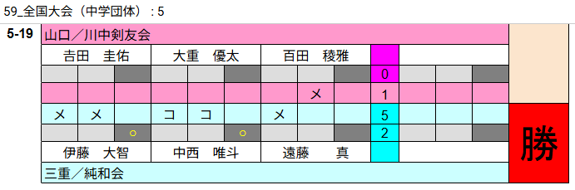

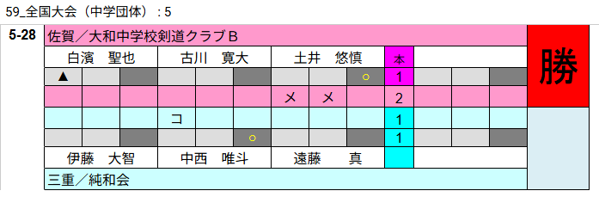

**第６試合場　員弁剣友会**

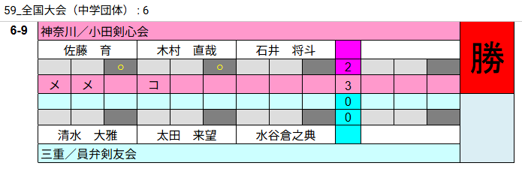

**第７試合場　颯友会Ｂ**

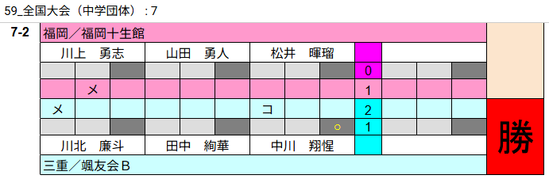

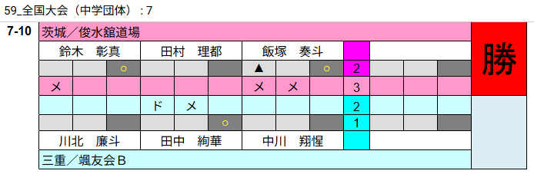

**第９試合場　鈴鹿赤胴**

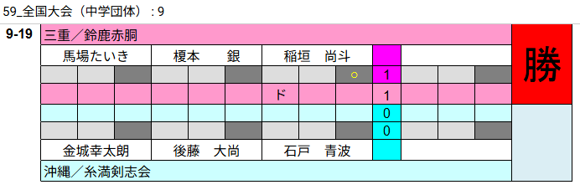

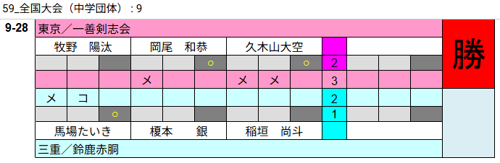

**第１１試合場　颯友会Ａ**

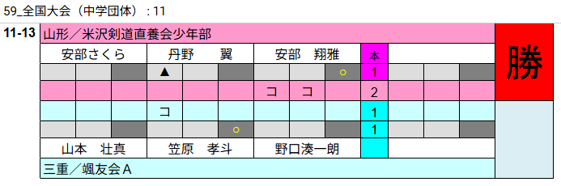

**第１２試合場　旺武道場**

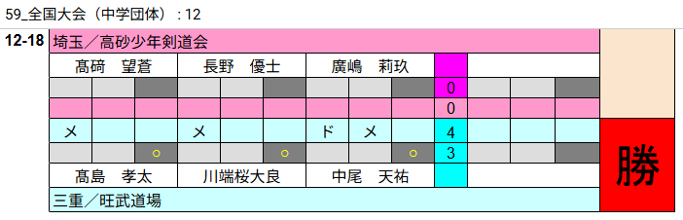

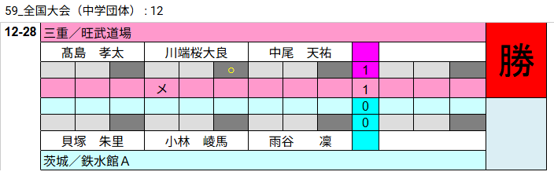

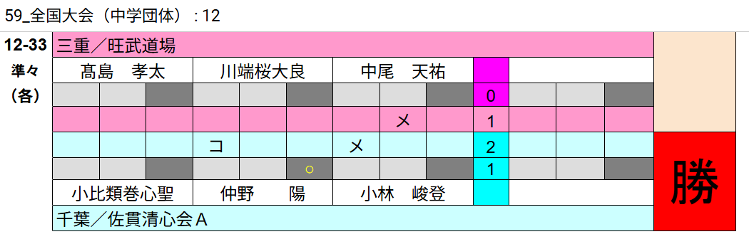

**第１３試合場　和道館**

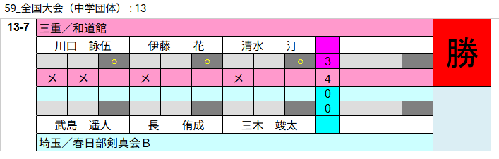

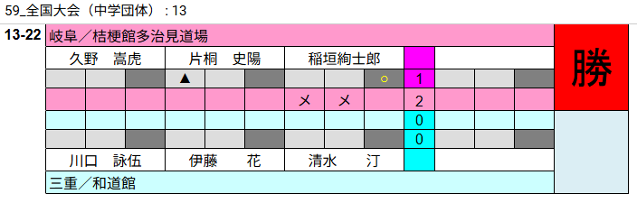

**第１４試合場　津西修道館**

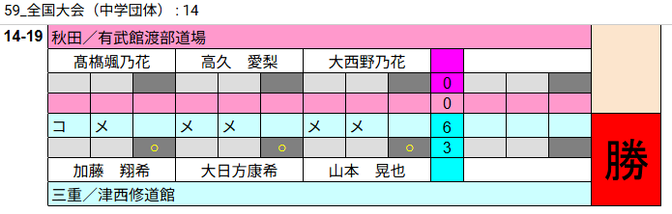

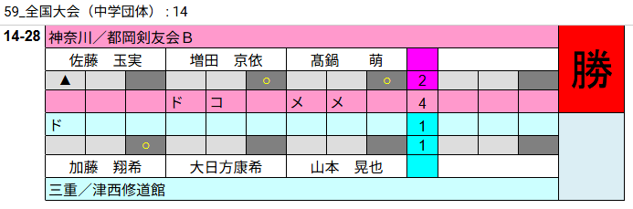

**第１５試合場　三重友志会**

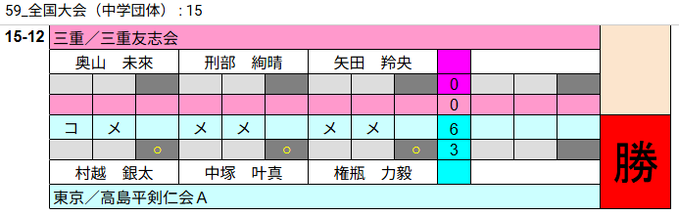

**第１６試合場　白山剣道**

